尊敬的客户，
您好！
您的API接口已开通，已开通的API接口如下：

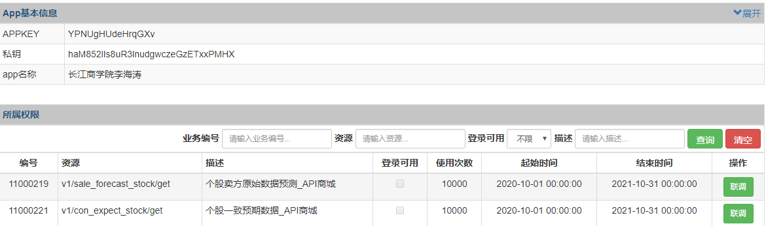
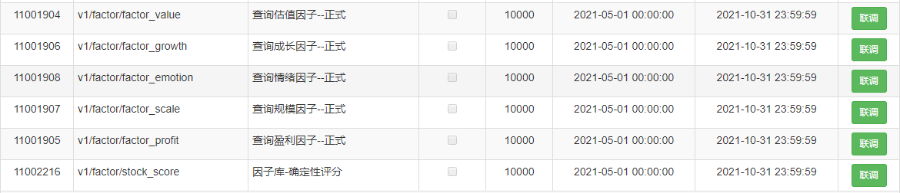
API接口的有效期的截至均为2021年10月31日。
请根据您使用的编程语言（Matlab、Java、C++或者Python），在http://api.go-goal.com/#SDKDownload网址下载对应程序的SDK包，下载之后，请根据解压包中的“api商城数据调用说明.doc”进行操作。
调取数据函数中所包含的API地址、公钥和私钥如下：
API地址：ggservice.go-goal.cn
公钥:YPNUgHUdeHrqGXv
私钥:haM852lIs8uR3lnudgwczeGzETxxPMHX
如有疑问，请联系021-6888 9706转8270。
[附录]
1、运用matlab2014a解析调研数据示例如下：
path(path,'C:\Users\queb\Desktop\api_matlab_sdk')
test=gg_get('ggservice.go-goal.cn','公钥','私钥','v1/invest_notice/get','begin_date=2015-9-24&end_date=2015-10-31&page=1&rows=1000')

field = fieldnames(test.data{1,1});
a=[];
fori=1:size(test.data,2)
a=[a,cell2table(struct2cell(test.data{1,i}))];
a.Properties.VariableNames{end}= strcat('col',num2str(i));
end
a.Properties.RowNames =field;

2、运用python提取并解析数据示例如下：
from pandas import DataFrame,Series
import pandas as pd
import json
import numpy as np
from ggdataapi.ggapi import GGApi
df=DataFrame()
if __name__ == '__main__':
api = GGApi('公钥','私钥','ggservice.go-goal.cn')
for i in range(1,3):
a='v1/con_expect_scroll_stock/get'
b='type=4&index_code=0&begin_date=2001-3-31 \
&end_date=2017-3-31&rows=2000 \
&stock_list=000002'+'&page='+str(i)
resp = api.post(a,b)
j = json.loads(resp)
db=j['data']
df1=DataFrame(db,index=range(len(db)))
df=pd.concat([df,df1],ignore_index=False)
df.to_csv('d:/data/apidata.csv',encoding='gbk')

3、运用R提取并解析数据实力如下：
example.R
library(jsonlite)
library(httr)
# 基本配置信息
#API服务器地址
host<-"填写API服务器地址"
#公钥 appkey
appKey<-"填写您的API公钥"
#私钥 appsecret
appSecret<-"填写您的API私钥"

#获取GET请求方法
#如API是通过POST方式请求的，则
# post_req <- dget("sign,R")
# post_req使用方式与get_req完全相同
source("sign.R")
req<- get_req(host, appKey, appSecret, "v1/hq/get",list(fullcode="sh600519"))

#获取http请求返回内容
req_data<- content(req, "text")
#解析获得的内容
data <- fromJSON(req_data)
print(data)

批量下载示例
# 在此输入开始结束日期以及股票代码
begin.date=as.Date("2005-04-06")
enddate =as.Date("2017-03-31")
# 股票代码可以批量以文本string 的形式输入也可以外部导入
stock.list=c("002573","300059","601668","300104","000001")
df <- data.table()
# type=4 以及index_code=0为默认
for (stock in stock.list)
{df <- data.table()
req <- get_req(host, appKey, appSecret, "v1/con_expect_scroll_stock/get ", list(type=4,index_code=0,stock_list=stock,begin_date=as.character(begin.date),end_date=as.character(enddate),rows=2000))
#获取http请求返回内容
req_data <- content(req, "text")
#解析获得的内容
data <- fromJSON(req_data)
#生成数据框
df <- rbind(df,data$data)

# 当需要抓取数据大于2000行时，匹配上一次抓取的最后日期继续抓取
while( tail(df$con_date,1) < enddate)
{ req <- get_req(host, appKey, appSecret, "v1/con_expect_scroll_stock/get ",
list(type=4,index_code=0,stock_list=stock,begin_date= as.character(tail(df$con_date,1)),end_date=as.character(enddate),rows=2000))
#获取http请求返回内容
req_data <- content(req, "text")
#解析获得的内容
data <- fromJSON(req_data)
df <- df[-dim(df)[1],]
df <- rbind(df,data$data) }
df<-df[,c("con_date","stock_code","stock_name","c2","c9","c13","cgb","cgg","cgpb","cgpeg","con_hisdate","id","entrydate","entrytime")]

# 进行csv的导出
fwrite(df,paste(head(df$stock_code,1),".csv",sep=""))}

注：在提取个API数据之前，可以在参数中增加get_count=1这一参数，来获得按相关参数提取的总数据条数，然后再确定循环次数。

